109年12月21日餐點
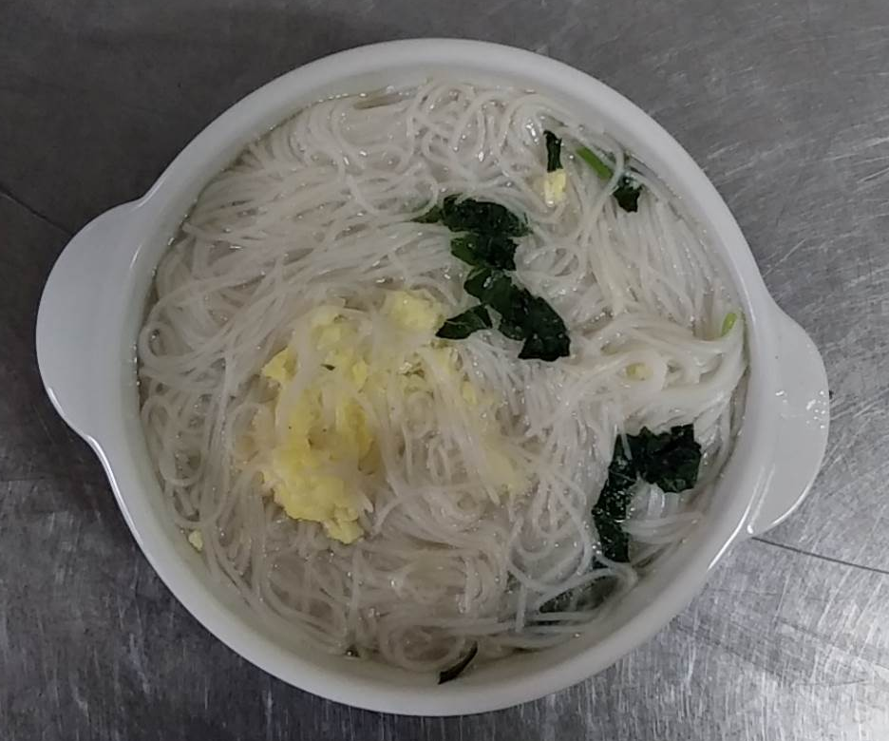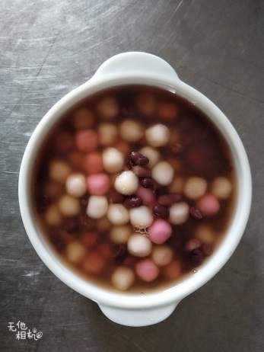
早餐(麵線糊) 下午點心(紅豆湯圓)
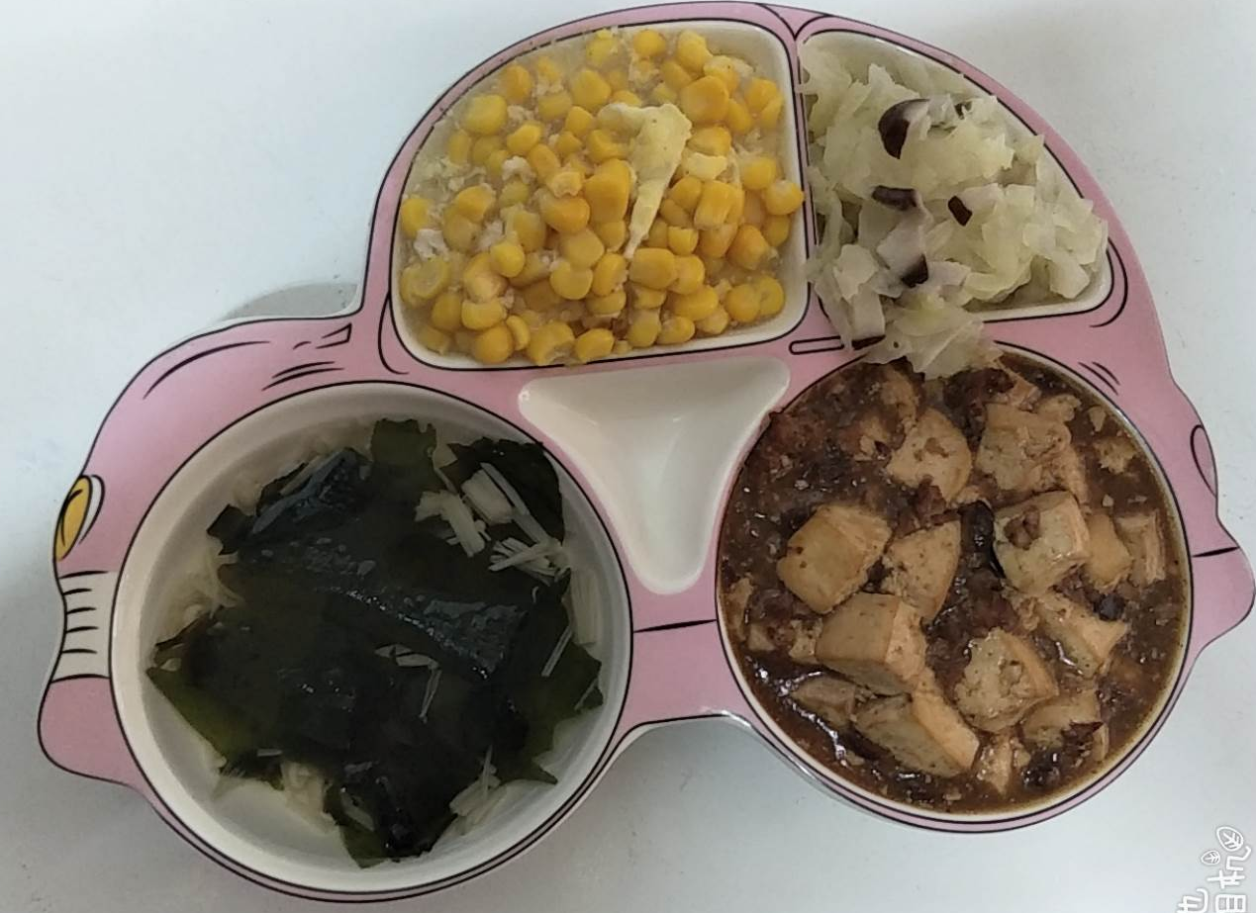
午餐(麻婆豆腐、玉米滑蛋、炒青菜、海帶芽湯)

